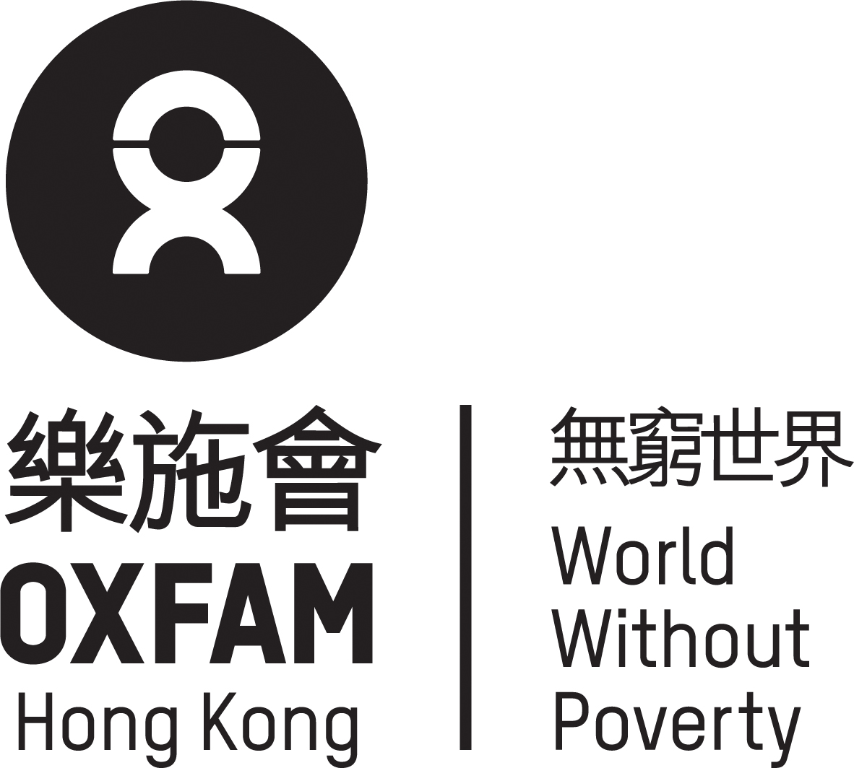

本校師生參與「樂施滅貧利是」收集大行動2024，並願意捐款支持樂施會協助世界不同地方的貧窮人，改善生活，自力更生。

❑ 一次性捐款（即交回利是封所收集捐款總數）：HK$

❑ 參與活動人數（即師生交回利是的數目）：

全校師生總人數： （以便計算「全校師生最高參與率」獎項）

23SH1007
捐款方法：

- 支票（抬頭請寫「樂施會」，背面註明「樂施滅貧利是收集大行動」）

- 直接存款：
恆生銀行戶口 : 284-401080-012 或 中國銀行戶口﹕012-874-0-010517-3

請將此表格連同支票或入數紙正本於2024年3月15日或之前寄回北角馬寶道28號華匯中心17樓樂施會籌款部收，信封請註明「樂施滅貧利是」。

如個別人士之捐款額達港幣100元或以上，可獲發捐款收據以申請稅項寬減。請填寫附上表格提供有關捐款人之英文姓名及捐款金額並一併寄回。待點算程序完成後，參與學校會收到捐款收據作收款確認之用。如有查詢，請致電3120 5000聯絡。
___________________________________________________________________________________________
學校資料

學校名稱：________________________________________________________________________________

學校地址：

學校電話：

聯絡人姓名：

電郵：

您所提供的資料將保密處理，只會被樂施會及受其委託的服務提供者用作捐款處理、寄發收據及有關捐款通訊用途。為了與您緊密聯繫，向您匯報樂施會的扶貧、倡議及發展教育工作，以及籌募和活動資訊，樂施會及受其委託的服務提供者將會透過您提供的聯絡方法(包括姓名、電話、電郵及郵寄地址)，為您提供通訊、籌募、義工招募及相關資訊，以及用作收集意見之用途。若您不願意收到上述資訊及資料，請在方格上加上剔號。◻

「樂施滅貧利是」收集大行動2024
如個別人士之捐款金額達港幣100元或以上，可獲發捐款收據以申請稅項寬減。
請填妥以下資料，一併寄回本會或電郵此資料到mandy.yick@oxfam.org.hk。

學校名稱：_________________________________________________________

 | 收據人英文姓名 | 捐款金額 HK$ | 學生姓名 | 級別
1
2
3
4
5
6
7
8
9
10
11
12
13
14
15
16
17
18
19
20
**此頁可自行複印。

